RECURSO DE REVISIÓN 761/2018-2 PNT.

COMISIONADO PONENTE:
LIC. PAULINA SÁNCHEZ PÉREZ DEL POZO

ENTE OBLIGADO:
UNIVERSIDAD AUTÓNOMA DE SAN LUIS POTOSÍ.

San Luis Potosí, San Luis Potosí. Acuerdo del Pleno de la Comisión Estatal de Garantía de Acceso a la Información Pública, correspondiente a la Sesión Extraordinaria 13 trece de noviembre de 2018 dos mil dieciocho.

VISTOS, para resolver, los autos del recurso de revisión identificado al rubro; y

R E S U L T A N D O:

PRIMERO. Solicitud de acceso a la información pública. Con fecha 23 veintitrés de septiembre de 2018 dos mil dieciocho a través de la Plataforma Nacional de Transparencia el solicitante presentó su escrito de solicitud de información con número de folio 00701418, a la Universidad Autónoma de San Luis Potosí, lo siguiente:
“1. copia digital de la última declaración patrimonial del secreto general.
1. copia digital de la última declaración de impuestos del secretario general.” (sic).
SEGUNDO. Respuesta. El 28 veintiocho de septiembre de 2018 dos mil dieciocho, el sujeto obligado a través de la Plataforma Nacional de Transparencia, respondió al particular en los términos siguientes:

“En atención a su solicitud realizada a través de la plataforma Nacional de Transparencia en fecha 23 de Septiembre de 2018 a las 18:41 horas, la cual tuvo recepción en la Dirección de Enlace, Transparencia y Acceso a la Información de la Universidad Autónoma de San Luis Potosí en fecha 24 de Septiembre de 2018; se envía a manera de notificación en archivo adjunto, en formato PDF, el acuerdo de fecha 27 de Septiembre de 2018, correspondiente al expediente interno 788-TA15.1-254-2018, de folio PNT 00701418, con el cual se da respuesta a su solicitud de información.” (sic).

El archivo adjunto contiene la información siguiente:

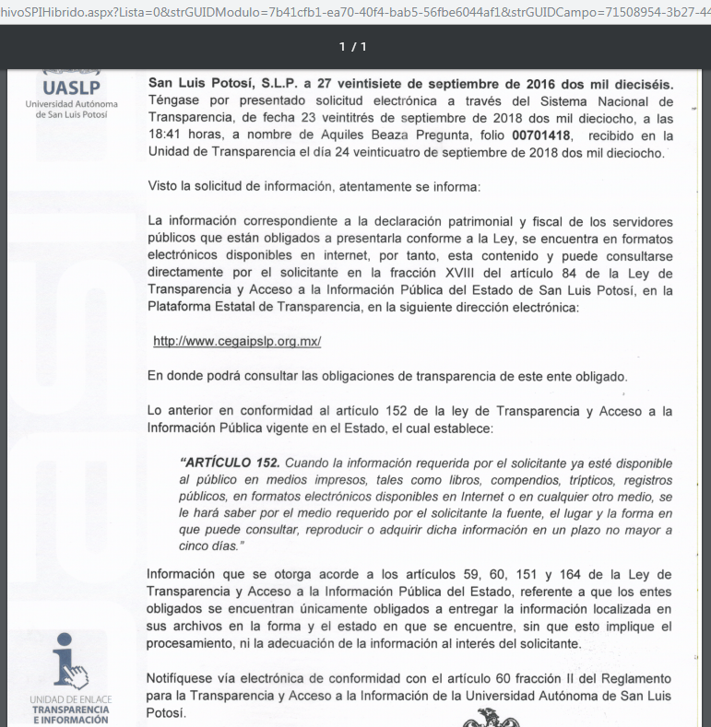

TERCERO. Interposición del recurso. El 30 treinta de septiembre de 2018 dos mil dieciocho, el solicitante de la información interpuso el presente medio de impugnación a través de la Plataforma Nacional de Transparencia, misma que quedó presentada ante la oficialía de partes de esta Comisión el 01 uno de octubre de 2018 dos mil dieciocho, por estar inconforme con la respuesta otorgada a su escrito de solicitud de información por el cual señaló como inconformidad lo siguiente:
“Me refieren que debo revisar la dirección http://www.cegaipslp.org.mx, específicamente lo que corresponde a la fracción XVIII del artículo 84 de la Ley de la materia, pero ello refiere a: (XVIII. La información acerca de los sistemas, procesos, oficinas, ubicación, teléfonos, horarios de atención, página electrónica, cuotas y responsables de atender las peticiones de acceso a la información, así como las solicitudes recibidas y las respuestas dadas por los servidores públicos; asimismo el nombre, puesto, domicilio oficial, teléfono y dirección electrónica de los servidores públicos responsables de atender las peticiones de acceso;) lo cual no guarda relación con lo que solicité. No basta pues decir que algo está publicado en algún lugar del internet, si no indicarme específicamente la dirección del documento o al menos como encontrarlo. Por lo anterior declaro que no se ha cumplido con garantizar mi derecho humano a la información pública, puesto que me indican que busque el documento donde claramente no se encuentra.
No omito señalar que dicha conducta es sistemática puesto que en las diversas solicitudes 00701518 y 00701318 contestó del mismo modo.” (sic).

CUARTO. Trámite del recurso de revisión ante esta Comisión Estatal de Garantía de Acceso a la Información Pública. Mediante auto de fecha 02 dos de octubre de 2018 dos mil dieciocho, la Presidencia de esta Comisión de Transparencia tuvo por recibido el recurso de revisión por lo que se asignó el número RR-761/2018-2 PLATAFORMA, al aludido recurso y, por razón de turno, toco conocer a la ponencia de la Licenciada Paulina Sánchez Pérez del Pozo, por lo que se le turnó dicho expediente para que procediera, previo su análisis, a su admisión o desechamiento según fuera el caso.
QUINTO. Auto de admisión y trámite. El 08 ocho de octubre de 2018 dos mil dieciocho, el Comisionado Ponente acordó la admisión del recurso de revisión interpuesto por el recurrente, contra actos de la UNIVERSIDAD AUTÓNOMA DE SAN LUIS POTOSÍ, POR CONDUCTO DEL RECTOR, A TRAVÉS DEL TITULAR DE LA UNIDAD DE TRANSPARENCIA, por actualizarse la hipótesis establecidas en la fracción V del artículo 167 de la Ley de Transparencia y Acceso a la Información Pública del Estado.
Se puso a disposición de las partes el expediente para que en un plazo máximo de 7 siete días manifestaran lo que a su derecho conviniera –ofrecer pruebas y alegar–.
Por lo tanto, el ponente apercibió al sujeto obligado de que en caso de ser omisas para manifestar lo que a su derecho conviniera respecto del presente recurso se resolverá únicamente con base en las documentales que obran en autos.

SEXTO. Rendición del informe del sujeto obligado. Con fecha 23 veintitrés de octubre de 2018 dos mil dieciocho, esta Comisión tuvo por recibido dos oficios sin número, signados por el Director de la Unidad de Transparencia de la Universidad Autónoma de San Luis Potosí a través del cual señaló lo siguiente:

“(…)
Esta Unidad de Transparencia, otorgo respuesta en el límite de 5 días explicando claramente el contexto de lo solicitado de lo solicitado y se le explico el contexto para consultarla, por tratarse de declaraciones patrimoniales que se encuentran públicas en internet.
Por un error involuntario, se señaló la fracción XVIII en lugar de XVII, sin embargo, el contexto de respuesta es claro en cuanto a donde y como consultar la información solicitada, más aun por tratarse de una fracción visible a simple vista al momento de consultar la información.
Conforme a lo anterior, la obligación, es referir la fuente o el lugar donde consultar la información, por lo cual puede observarse que se cumplió con dicha obligación al señalarle donde localizarla.
(…)” (sic).
Por lo que toca al inconforme, éste no hizo uso de su derecho contenido en el artículo 174, fracción III de la Ley de Transparencia del Estado. Asimismo, en el contexto del mismo proveído esta Comisión ordenó declarar cerrar el periodo de instrucción y se procedió a elaborar el proyecto de resolución correspondiente y,

C O N S I D E R A N D O

PRIMERO. Competencia. Esta Comisión Estatal de Garantía de Acceso a la Información Pública es competente para conocer del presente asunto, de acuerdo con los artículos 6, párrafo cuarto, apartado A, fracción IV, de la Constitución Política de los Estados Unidos Mexicanos; 17, fracción III, párrafo tercero, de la Constitución Política del Estado Libre y Soberano de San Luis Potosí; 27, primer párrafo, 34, fracciones I y II, 35, fracción I, y 175 de la Ley de Transparencia y Acceso a la Información Pública de este Estado.

SEGUNDO. Procedencia. El recurso de revisión es procedente en términos del artículo 166 de la Ley de Transparencia y Acceso a la Información Pública, en virtud de que fue interpuesto en tiempo y se encuentran satisfechos los requisitos que establece la misma; asimismo el recurrente se inconformó en contra de la respuesta a su solicitud de información por parte del sujeto obligado.

TECERO. Oportunidad del recurso. La interposición del escrito inicial del recurso de revisión fue oportuna al presentarse dentro del plazo de quince días a que se refiere el artículo 166 de la Ley de Transparencia y Acceso a la Información Pública del Estado.

CUARTO. Caso Concreto. El 23 veintitrés de septiembre de 2018 dos mil dieciocho, el hoy recurrente presentó una solicitud de información ante la Universidad Autónoma de San Luis Potosí, a través del cual solicitó copia electrónica de la última declaración patrimonial y de impuestos del Secretario General.

El 28 veintiocho de septiembre de 2018 dos mil dieciocho, el Director de la Unidad de Enlace, Transparencia e Información de la Universidad Autónoma de San Luis Potosí, respondió que la información solicitada se encuentra en la fracción XVIII del artículo 84; a través de la Plataforma Estatal de Transparencia, informando puede consultarse en el portal de Internet; siguiendo la ruta electrónica: http://www.cegaipslp.org.mx/.
Inconforme con la respuesta proporcionada, el ahora recurrente interpuso recurso de revisión a través de la cual manifestó que: “Me refieren que debo revisar la dirección http://www.cegaipslp.org.mx, específicamente lo que corresponde a la fracción XVIII del artículo 84 de la Ley de la materia, pero ello refiere a: (XVIII. La información acerca de los sistemas, procesos, oficinas, ubicación, teléfonos, horarios de atención, página electrónica, cuotas y responsables de atender las peticiones de acceso a la información, así como las solicitudes recibidas y las respuestas dadas por los servidores públicos; asimismo el nombre, puesto, domicilio oficial, teléfono y dirección electrónica de los servidores públicos responsables de atender las peticiones de acceso;) lo cual no guarda relación con lo que solicité. No basta pues decir que algo está publicado en algún lugar del internet, si no indicarme específicamente la dirección del documento o al menos como encontrarlo. Por lo anterior declaro que no se ha cumplido con garantizar mi derecho humano a la información pública, puesto que me indican que busque el documento donde claramente no se encuentra.” (sic).
El Director de la Unidad de Transparencia de la Universidad Autónoma de San Luis Potosí, a través de su escrito de informe rindió ante esta Comisión, reiteró su respuesta inicial y precisó que dentro del plazo de 5 días explicó al particular claramente el contexto de lo solicitado. Además informó que por un error involuntario se señaló la fracción XVIII del artículo 84 de la Ley en lugar de XVII.
QUINTO. Por lo anterior, está Comisión se abocará analizar la respuesta proporcionada por la Universidad Autónoma de San Luis Potosí, con el objeto de determinar si la misma satisface la solicitud de merito, en términos de la Ley de Transparencia y Acceso a la Información Pública del Estado.
En ese tenor, la Ley de la materia establece en su artículo 151 y 152 lo siguiente:

ARTÍCULO 151. Los sujetos obligados deberán otorgar acceso a los Documentos que se encuentren en sus archivos o que estén obligados a documentar de acuerdo con sus facultades, competencias o funciones en el formato en que el solicitante manifieste, de entre aquellos formatos existentes, conforme a las características físicas de la información o del lugar donde se encuentre así lo permita. En el caso de que la información solicitada consista en bases de datos se deberá privilegiar la entrega de la misma en Formatos Abiertos.

ARTÍCULO 152. Cuando la información requerida por el solicitante ya esté disponible al público en medios impresos, tales como libros, compendios, trípticos, registros públicos, en formatos electrónicos disponibles en Internet o en cualquier otro medio, se le hará saber por el medio requerido por el solicitante la fuente, el lugar y la forma en que puede consultar, reproducir o adquirir dicha información en un plazo no mayor a cinco días.”

De los numerales antes citados, se advierte que los sujetos obligados deberán otorgar acceso a los documentos que se encuentran en sus archivos y que estén obligados a documentar de acuerdo con sus facultades, competencias o funciones en el formato en el que el solicitante manifieste y que cuando ya esté disponible al público en formatos electrónicos disponibles en internet se le hará saber por el medio requerido por el particular en un plazo no mayor de cinco días hábiles la fuente, el lugar y la forma en que puede consultar, reproducir o adquirir la información.
En el caso que nos ocupa, la información que integra la obligación de transparencia establecida en la fracción XII del artículo 70 de la Ley General de Transparencia y Acceso a la Información Pública y la fracción XVII del artículo 84 de la Ley de Transparencia y Acceso a la Información Pública del Estado de San Luis Potosí, se debe publicar a través de los formatos previstos en los Lineamientos técnicos generales para la publicación, homologación y estandarización de la información de las obligaciones establecidas en el título quinto y en la fracción IV del artículo 31 de la Ley General de Transparencia y Acceso a la Información Pública, que deben de difundir los sujetos obligados en los portales de Internet y en la Plataforma Nacional de Transparencia (Lineamientos Técnicos Generales). Tales numerales establecen lo siguiente:

“Artículo 70. En la Ley Federal y de las Entidades Federativas se contemplará que los sujetos obligados pongan a disposición del público y mantengan actualizada, en los respectivos medios electrónicos, de acuerdo con sus facultades, atribuciones, funciones u objeto social, según corresponda, la información, por lo menos, de los temas, documentos y políticas que a continuación se señalan:
(…)
XII. La información en Versión Pública de las declaraciones patrimoniales de los Servidores Públicos que así lo determinen, en los sistemas habilitados para ello, de acuerdo a la normatividad aplicable;
...”
“ARTÍCULO 84. Los sujetos obligados pondrán a disposición del público y mantendrán actualizada, en los respectivos medios electrónicos, de acuerdo con sus facultades, atribuciones, funciones u objeto social, según corresponda, la información, por lo menos, de los temas, documentos y políticas que a continuación se señalan:
(…)
XVII. La información en versión pública de las declaraciones, de situación patrimonial, fiscal y de intereses de los servidores públicos, en los sistemas habilitados para ello, de acuerdo con lo siguiente:
…”

En el caso que nos ocupa, sujeto obligado informó al recurrente que lo solicitado se encuentra en la fracción XVIII del artículo 84; a través de la Plataforma Estatal de Transparencia, informando puede consultarse en el portal de Internet; siguiendo la ruta electrónica: http://www.cegaipslp.org.mx/.

Así las cosas, esta Comisión se dio a la tarea de verificar si efectivamente en dicha liga se encuentra la información solicitada; que en el caso es: la última declaración patrimonial y de impuestos del Secretario General.
Se ingreso a la liga http://www.cegaipslp.org.mx/
En la ruta electrónica, se localizo la información siguiente:

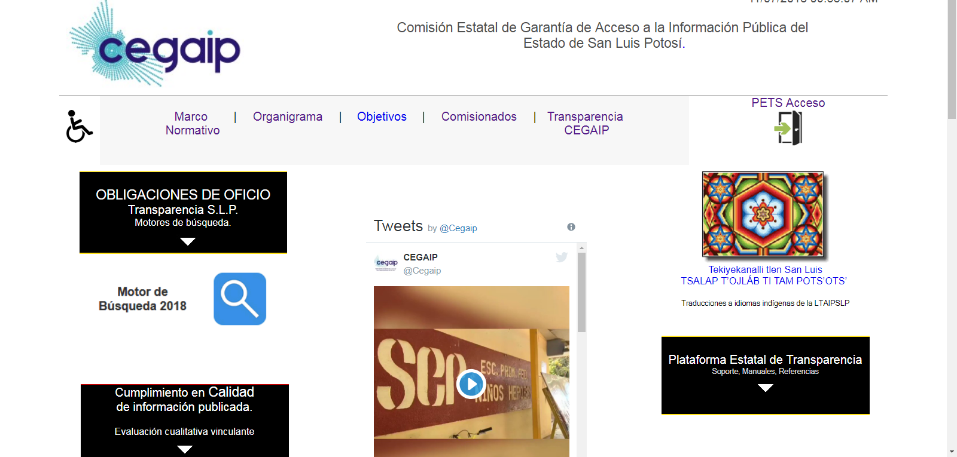

En ese sentido, la dependencia orientó al solicitante al sitio de internet donde se encuentra la información solicitada; sin embargo, esta Comisión advierte que dicha liga electrónica no lleva a los documentos que contienen la información solicitada, por lo que, resulta evidente que el sujeto obligado fue omiso en responder satisfactoriamente a la solicitud de información materia del presente recurso de revisión.

Ahora bien, no pasa desapercibido para esta Comisión la manifestación del sujeto obligado a través de su escrito de manifestaciones en el sentido que por un error involuntario en un primer momento señaló; a saber: la fracción XVIII en lugar de XVII del numeral 84 de la Ley de Transparencia y Acceso a la Información Pública del Estado de San Luis Potosí, por lo que la confusión del hoy recurrente al conocer la respuesta del sujeto era razonable.

En este orden de ideas, a partir de las aclaraciones realizadas por el Director de la Unidad de Transparencia del sujeto obligado, esta Comisión concluye que la respuesta otorgada en principio resultó errónea y la misma carece la forma en que puede consultar la información, por lo que, está Comisión considera que el sujeto obligado debió haber hecho del conocimiento del recurrente lo manifestado en su escrito de informe rendido ante esta Comisión, lo cual constituye una vulneración del derecho de acceso a la información pública, al no atender los extremos de la solicitud de información.

5.1. Efectos de esta resolución.

En conclusión, esta Comisión, con fundamento en el numeral 175 fraccion III, de la Ley de la materia, se modifica la respuesta emitida por la autoridad, a efecto de que:
- Señale al solicitante la fuente, el lugar y la forma en que puede consultar, reproducir o adquirir la información solicitada; a saber: copia electrónica de la última declaración patrimonial y de impuestos del Secretario General de la Universidad Autónoma de San Luis Potosí.

5.2. Precisiones de esta resolución.

De conformidad con la última parte del artículo 176 de la Ley de Transparencia está Comisión de Transparencia establece los siguientes términos para el cumplimiento de la resolución.

-El sujeto obligado deberá entregar los documentos que contengan la información solicitada en la modalidad peticionada por el particular.

-El sujeto obligado deberá de cuidar en todo momento que la información que entregará no contenga datos personales o confidenciales, pues en caso de contener información con esos datos, deberá de elaborar la versión pública.

5.3. Plazo para el cumplimento de esta resolución.

Con fundamento en el artículo 175 de la Ley de Transparencia y Acceso a la Información Pública del Estado, este órgano colegiado le concede al ente obligado el plazo de cinco días para la entrega de la información, plazo que está Comisión de Transparencia considera que es suficiente para la entrega de la información por parte del ente obligado.

5.4. Informe sobre el cumplimento a la resolución.

De conformidad con el artículo 177, segundo párrafo, el ente obligado deberá de informar a esta Comisión de Transparencia el cumplimento a la presente resolución en un plazo que no deberá de exceder de tres días siguientes a los cinco días que tiene para la entrega de la información en donde justificará con los documentos necesarios el cumplimento a lo aquí ordenado.

5.5. Medida de apremio en caso de incumplimiento a la resolución.

Esta Comisión Estatal de Garantía de Acceso a la Información Pública apercibe al ente obligado que en caso de no acatar la presente resolución, podrá ser acreedor de alguna de las medidas de apremio establecidas en el artículo 190 de la Ley de Transparencia, en virtud de que este órgano colegiado debe de garantizar el debido cumplimiento al derecho humano de acceso a la información pública.

RESOLUTIVO

Por lo expuesto y fundado, SE RESUELVE:

ÚNICO. Se Modifica la respuesta del sujeto obligado por las razones y fundamentos expuestos en el considerando quinto de la presente resolución.

Así, por unanimidad de votos lo resolvió la Comisión Estatal de Garantía de Acceso a la Información Pública, integrada por los Comisionados Mariajosé González Zarzosa, MTRO. Alejandro Lafuente Torres y Paulina Sánchez Pérez del Pozo, Presidente, siendo ponente la ultima de los nombrados, quienes en unión de la licenciada Rosa María Motilla García, Secretaria Pleno que da fe, firman esta resolución.

COMISIONADO  MTRO. ALEJANDRO LAFUENTE TORRES |  | COMISIONADA PRESIDENTE  LIC. PAULINA SÁNCHEZ PÉREZ DEL POZO
COMISIONADA  MARIAJOSÉ GONZÁLEZ ZARZOSA |  |  | SECRETARIA DE PLENO  LIC. ROSA MARÍA MOTILLA GARCÍA
LAS PRESENTES FIRMAS PERTENECEN A LA RESOLUCIÓN APROBADA POR EL H. PLENO DE LA COMISIÓN EL 13 DE NOVIEMBRE DE 2018, RECAÍDA RECURSO DE REVISIÓN 761/2018-2.

